Алгоритм постановки очистительной клизмы

Постановка очистительной клизмы
I Подготовка к процедуре:
1) Идентифицировать пациента, представиться, объяснить ход и цель процедуры. Убедиться в наличии у пациента добровольного информированного согласия на предстоящую процедуру. В случае отсутствия такового уточнить дальнейшие действия у врача. Подготовить все необходимое для проведения манипуляции (Рис. 1)
2) Обработать руки гигиеническим способом, осушить.
3) Надеть фартуки перчатки.
4) Собрать систему, подсоединить к ней наконечник, закрыть систему зажимом. (Рис. 2, 3)
5) Налить в кружку Эсмарха рекомендуемый объем воды определенной температуры. (Рис. 4)
6) Заполнить систему водой.
7) Подвесить кружку Эсмарха на подставку высотой 75-100 см, открыть вентиль слить немного воды через наконечник, вентиль закрыть. (Рис. 5)
8) Смазать наконечник вазелином. (Рис. 6)
II Выполнение процедуры:
1) Уложить пациента на левый бок на кушетку, покрытую клеенкой, свисающей в таз. (Рис. 7) Ноги пациента должны быть согнуты в коленях и слегка подведены к животу.
2) Выпустить воздух из системы. (Рис. 8)
3) Развести одной рукой ягодицы пациента. (Рис. 9)
4) Ввести другой рукой наконечник в прямую кишку, проводя первые 3-4 см по направлению к пупку. (Рис. 9)
5) Открыть вентиль (зажим) и отрегулировать поступление жидкости в кишечник. (Рис. 10)
6) Попросить пациента расслабиться и медленно подышать животом
7) Закрыть вентиль после введения жидкости и осторожно извлеките наконечник. (Рис. 11)
III Окончание процедуры:
1) Предложить пациенту задержать воду в кишечнике на 5-10 мин.
2) Проводить пациента в туалетную комнату.
3) Разобрать систему, наконечник, кружку Эсмарха и клеенку подвергнуть дезинфекции.
4) При необходимости подмыть пациента.
5) Снять перчатки, опустить их в емкость для дезинфекции. (Рис. 12)
6) Обработать руки гигиеническим способом, осушить.
7) Уточнить у пациента его самочувствие.
8) Сделать соответствующую запись о результатах процедуры в медицинскую документацию

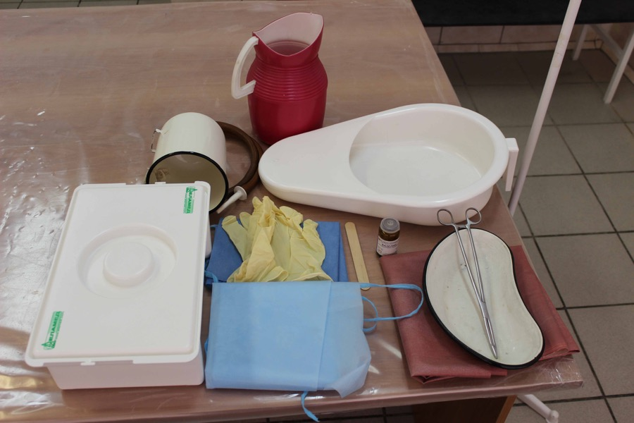
Рисунок 1. Подготовить все необходимое для проведения манипуляции.
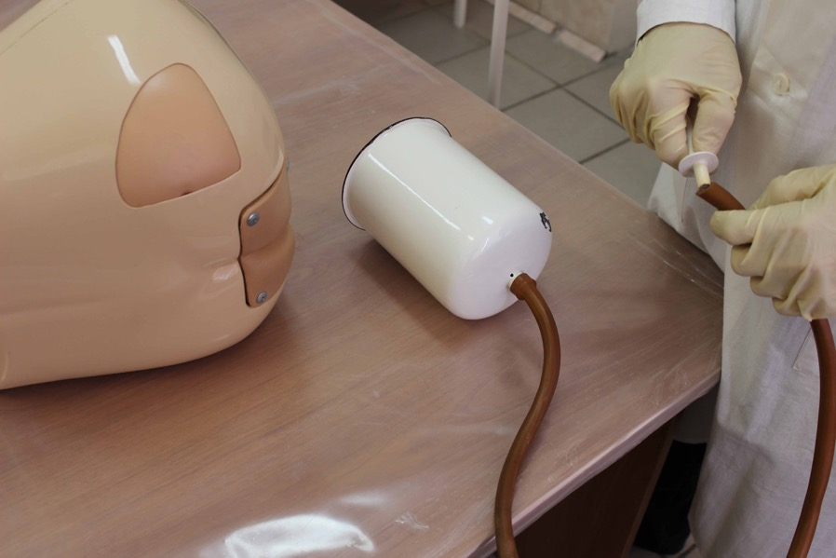
Рисунок 2. Собрать систему, подсоединить к ней наконечник,...
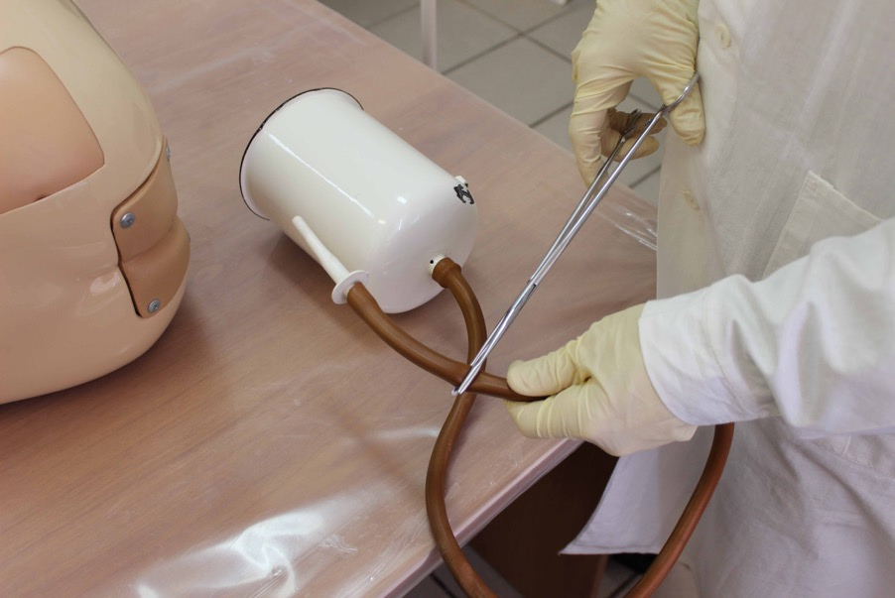
Рисунок 3. закрыть систему зажимом.
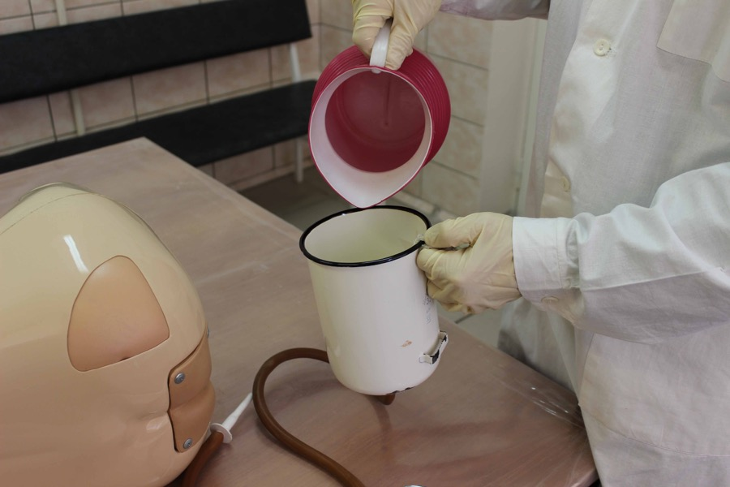
Рисунок 4. Налить в кружку Эсмарха рекомендуемый объем воды определенной температуры.
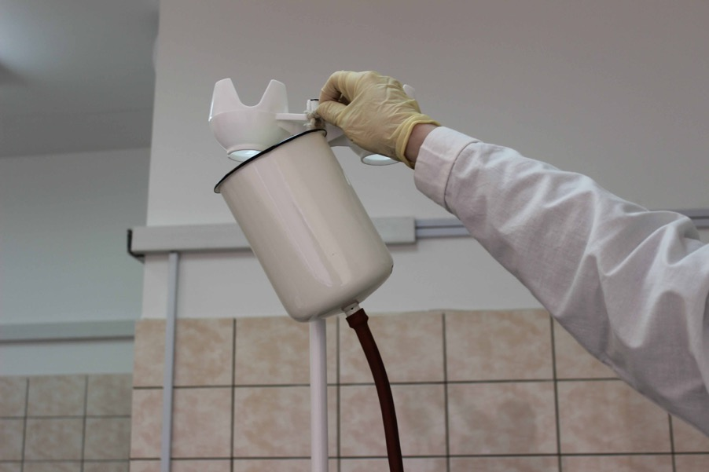
Рисунок 5. Подвесить кружку Эсмарха на подставку высотой 75-100 см.
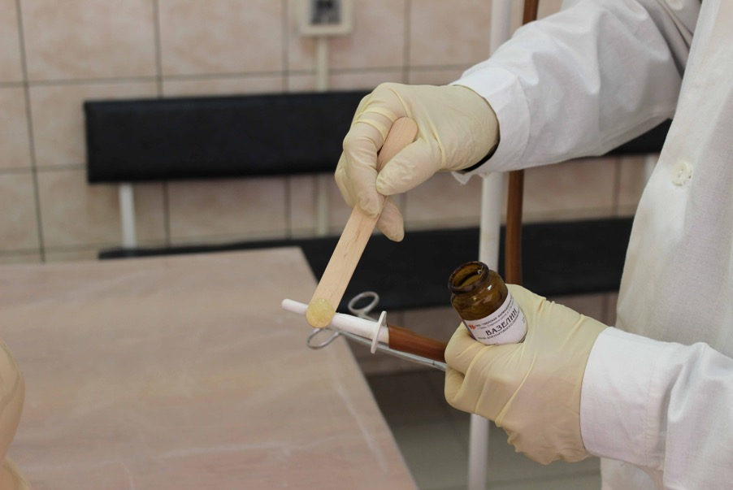
Рисунок 6. Смазать наконечник вазелином.
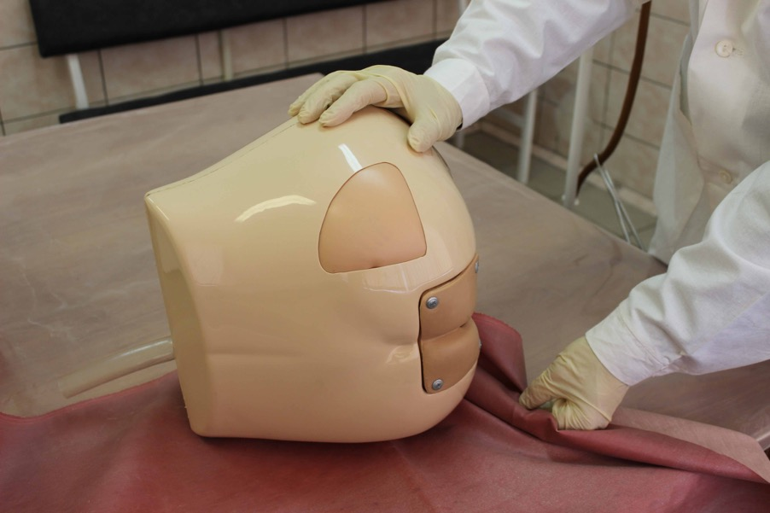
Рисунок 7. Уложить пациента на левый бок на кушетку, покрытую клеенкой, свисающей в таз.
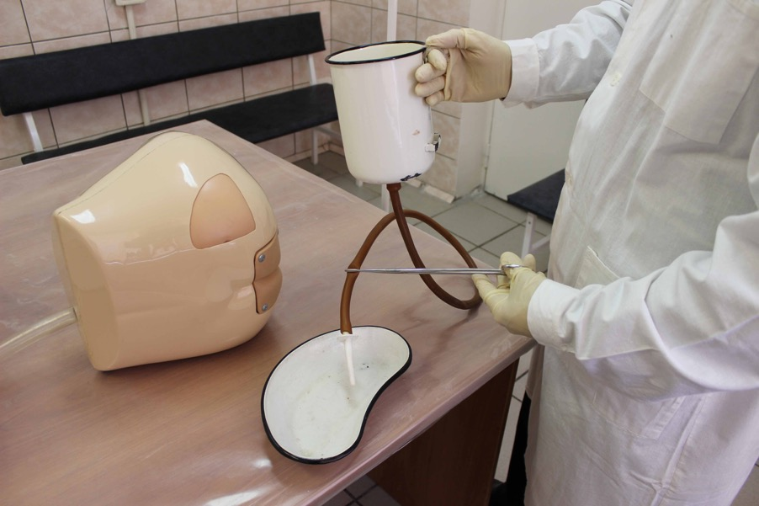
Рисунок 8. Выпустить воздух из системы.
Рисунок 9. Ввести другой рукой наконечник в прямую кишку, проводя первые 3-4 см по направлению к пупку.
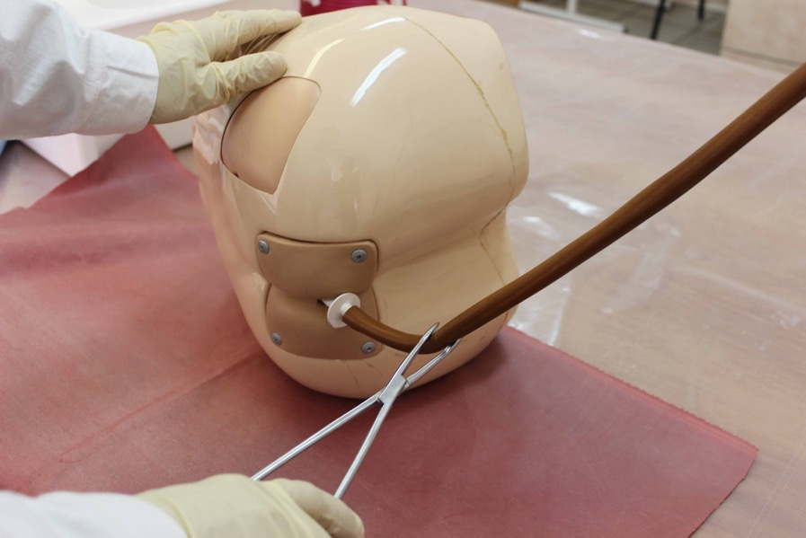
Рисунок 10. Открыть вентиль (зажим) и отрегулировать поступление жидкости в кишечник.
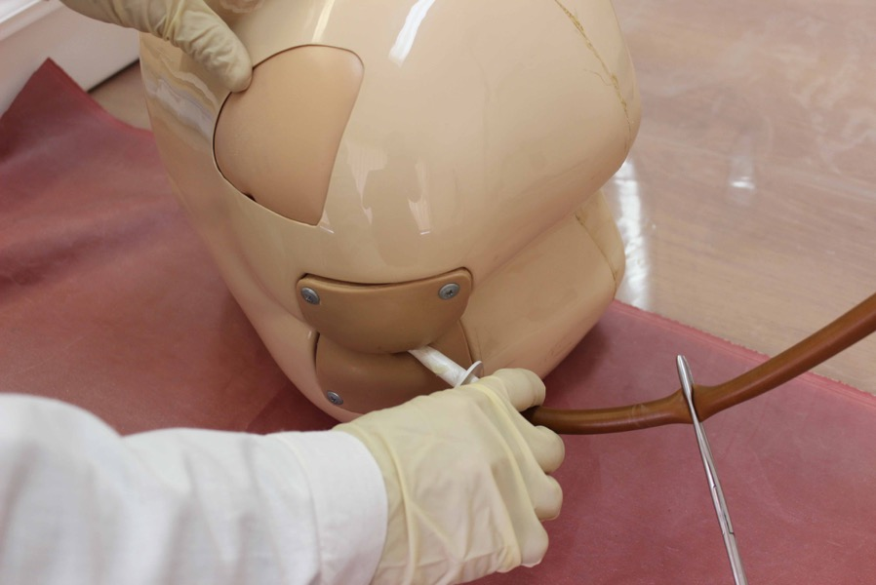
Рисунок 11. Закрыть вентиль после введения жидкости и осторожно извлеките наконечник.
Рисунок 12. Снять перчатки и поместить их в емкость для дезинфекции.

